推動國民中小學周邊安心走廊之愛心服務站
建構實施計畫

- 緣由
學童及婦女之安全是政府、學校、警察、家長、社區，亦是社會大眾共同的責任，因此結合民力資源、社會治安婦幼保護網絡，共同建構婦女、兒童安全維護網、以及校園及社區周邊安全維護，藉由建置國民中小學周邊安心走廊之愛心服務站為出發點，串聯鄰近愛心服務站連結成線，架構出校園及社區之安全生活網。

- 願景、理念及目標
一、我們的願景－建構婦幼安全生活網
建構安全網絡，淨化生活環境，預防婦幼被害，救助緊急危害。
二、我們的理念－提供無所不在的保護
當婦女及兒童出門在外，遇有特殊需協助事件，能走進暫時庇護，得到一份關懷服務。
三、我們的目標－喚起全民參與的熱忱
一個通報（通知警察、學校、家長），一個服務（增加照明、監錄設備、提供求助資訊及協助報案等），一杯茶水（溫暖你的心、溫暖你的手）。

參、愛心服務站建置分工
一、商家推薦與篩選過程分工
    - 教育單位
      - 各直轄市政府教育局、縣(市)政府於每年9-10月督導各級國民中小學建置愛心服務站。(建置流程如附件1）
      - 各國民中小學每學年度開學前召開校安聯繫會議，進行愛心服務站的聯繫與相關作業；由學校老師、志工、家長會等針對國民中小學周邊推薦愛心服務站之合適地點（商家），前一學年度已擔任愛心服務站之商家仍應列入當學年度推薦商家清冊，並重新送警政單位確認是否符合標準。
      - 各直轄市政府教育局、縣(市)政府彙整所轄國民中小學推薦之愛心服務站（商家）清冊(如附件6)後轉送轄區警察局協助核對商家是否符合本計畫所訂安全標準。（每年9月25日前完成）
      - 由學校結合老師、家長、志工等拜訪經轄區警察局篩選符合本計畫安全標準之愛心服務站，並簽署愛心服務站（商家）約定書、頒發愛心服務站識別標誌及愛心服務站（商家）守則後，陳報各直轄市政府教育局、縣(市)政府備查。（每年10月31日前完成）
      - 各直轄市政府教育局、縣(市)政府彙整轄內已完成約定書簽署之各國民中小學愛心服務站（商家）名冊後，函轉轄區警察局知照。
      - 學校應利用家長座談會或校安會議邀集愛心服務站商家了解提供服務之辦理情形。
      - 學校應加強愛心服務站宣導，讓學童及家長廣為週知。
      - 各直轄市政府教育局、縣(市)政府應本權責督導所轄學校辦理愛心服務站（商家）建置工作。
    - 警政單位
配合教育單位於每年9-10月間建置愛心服務站事宜，內政部警政署各所屬直轄市、縣（市）警察局應辦理事項如下：
      - 協助篩選評估愛心服務站（商家）資料，各警察局收受各直轄市政府教育局、縣(市)政府所彙整愛心服務站（商家）資料表後，應逐一核對商家是否符合本計畫所訂安全標準，並於10日內將符合標準之愛心服務站清冊函復各直轄市政府教育局、縣(市)政府續辦。
      - 收受各直轄市政府教育局、縣(市)政府彙整轄內已完成約定書簽署之各國民中小學愛心服務站（商家）名冊後，函轉轄區各警察分局知照，加強商家周邊巡邏或守望勤務，如遇報案，緊急派遣警力處理。
      - 配合學校需求及申請，由各警察(分)局於國民中小學上、放學時段，實施守望、巡邏、交整等勤務，結合義交、義警等協勤民力、以及學校志工、導護媽媽、導護老師等共同執勤，維護學童上、放學之人身及交通安全。
二、宣導活動與表揚
（一）宣導活動
- 各國民中小學得利用各項集會時間及運用學校網站向學生積極宣導愛心服站，提升學生對於愛心服務站之認識。
- 各國民中小學教師於課堂上進行宣導，並利用聯絡簿讓家長了解愛心服務站的建置。
  - 表揚
各直轄市政府教育局、縣(市)政府及各國民中小學得視辦理成效表揚優良愛心服務站（商家）。

肆、獎懲辦法
辦理國民中小學安心走廊之愛心服務站工作，請教育及警政機關各本權責辦理獎懲事宜。

伍、備註
一、各直轄市、縣（市）主管機關應依本計畫辦理國民中小學安心走廊之愛心服務站（商家）建置計畫，循業務系統分層負責，切實督導所屬單位辦理情形，發現執行不當或未依規定辦理各項業務者，應主動指導或查明處理。
二、本計畫如有未盡事項，另行修訂之。
國民中小學安心走廊之愛心服務站建置流程
附件1

- 由各國民中小學提供合適商家。
國民中小學針對校園周邊欲推薦成為愛心服務站之合適商家進行意願徵詢
填寫推薦商家資料表並進行自評
- 參考商家之篩選標準（詳見附件5）並填寫推薦商家資料表

各國民中小學進行愛心服務站約定書簽署

警察局逐一核對商家是否符合本計畫所訂安全標準後送還直轄市政府教育局、縣(市)政府
學校將推薦商家清冊送交所屬直轄市政府教育局、縣(市)政府，彙整後轉送警察局
學校彙整完成簽署之商家名冊陳報所屬直轄市政府教育局、縣(市)政府
直轄市政府教育局、縣(市)政府彙整完成簽署之商家名冊函知警察局
各國民中小學將推薦商家清冊送交所屬直轄市政府教育局、縣(市)政府，由直轄市政府教育局、縣(市)政府彙整後轉送警察局核對商家是否符合本計畫所訂安全標準

警察局逐一核對商家是否符合本計畫所訂安全標準後送還直轄市政府教育局、縣(市)政府

- 由各國民中小學拜訪商家並簽署約定書。
- 約定書應簽署一式三份。(一份由商家自存，一份由學校保存、一份應陳報所屬直轄市政府教育局、縣(市)政府)

- 各國民中小學綜整校園周邊愛心服務站商家清冊陳報所屬直轄市政府教育局、縣(市)政府。
- 直轄市政府教育局、縣(市)政府綜整轄區內學校之愛心
服務站商家清冊函轉警察局知照。

愛心服務站約定書
附件2

阿鴻生鮮便利商店 願意成為愛心服務站工作團隊之一員，共同為保護婦女及兒童工作，盡一份心力。
兒童是國家未來的主人翁，婦女是支持社會的溫馨力量，我們將竭盡心力保護每一個可愛純真的生命，願意遵守『愛心服務站守則』的每一個事項，並參與相關交流會議，彼此互助合作，一起努力與進步，希望我們的家園、我們的社會、我們的未來，能建構婦女及兒童的安全生活空間。

約定人 （商家名/店章）
負責人 （姓名/蓋章）
推薦人 瑞梅國小

中華民國 年 月 日

愛心服務站工作守則
附件3
壹、我們願意努力：
一、當婦女及兒童遭遇緊急狀況，我們會立即通報警察單位並願意提供暫時庇護，並提供檢警調單位於犯罪偵查上最大的協助。
二、當發現兒童於上學時間或深夜在街頭遊蕩時，我們會立即通報學校及鄰近之警察、社政單位。
三、當發現愛心服務站周邊有行蹤可疑之人、事、物，我們會立即通報鄰近之警察單位，防止危害發生。
四、我們願意參與學校舉辦之相關活動，增進對於婦幼保護及犯罪預防之知識，共同檢視愛心服務站的功能及成效，作為持續努力的準則。
貳、我們願意遵守：
一、我們願意遵守各項法律規定，維護兒童之身心健康及安全：
（一）不販售或供應菸、酒、檳榔及毒品，含有麻醉藥品之物質、刀械或其他危險物品給兒童。
（二）不提供或販賣或出租或播放暴力、猥褻、色情或其他有害兒童身心健康發展之出版品、影音商品、電子訊號、遊戲軟體、網際網路或其他商品，亦不得利用兒童拍攝或錄製前述物品。
（三）不放任或帶領或誘使兒童出入酒家、限制級電動玩具場、特種營業場所、其他涉及賭博、色情、暴力等等足以危害兒童身心健康之場所。
（四）不利用兒童行乞，不得拐騙、綁架、買賣、質押兒童或以兒童為擔保之行為，不得強迫、引誘、容留或媒介兒童為猥褻行為或性交，
（五）不於深夜十二時之後容留兒童。
二、我們願意遵守各項法律規定，維護婦女之身心健康及安全：
（一）不以提供或展示或播送文字、圖畫、聲音、影像或其他物品之方式，或以歧視、侮辱之言行，使女性感到不尊重或不舒服。
（二）不漠視性騷擾或有人意圖性騷擾事件之發生，不漠視家庭暴力或疑似家庭暴力事件之發生。
參、我們願意竭誠投入愛心服務站工作，並以身為愛心服務站成員為榮。

附件4
愛心服務站商家資料表
訪查日期：105 年 11 月 3 日 |  |  |  |  | 填表人：麥桂齡
商家/處所名稱 |  |  |  | 阿鴻生鮮便利商店 |  | 經營時間 | 7:30~22:00
負責人姓名  身分證統一編號 |  |  |  |  |  | 聯絡電話 | 03-4813778
地址/電話 |  |  | 桃園縣楊梅鎮三元街163號1樓
 |  |  | 03-4813778
學校 | 項目 |  | 類型 | - 24小時超商 一般商家 □村里鄰辦事處 □社會福利機構  □其他（ ）
學校 |  |  | 設施/設備 | - 自有監視（錄影）系統 □緊急報案系統 □（夜間）照明設備  - 適當保護/活動空間  其他（ 店外有監視（錄影）系統
學校 |  |  | 其他 | - 24小時營業商店 學校（社區）志工提供場所  - 派出所/巡守隊巡邏點  - 其他（ ）
學校 | 推薦人學校老師/志工（姓名: 麥桂齡老師）  □社區村里長、幹事（姓名 ）  □其他（職稱/姓名 ）
附件 |  | 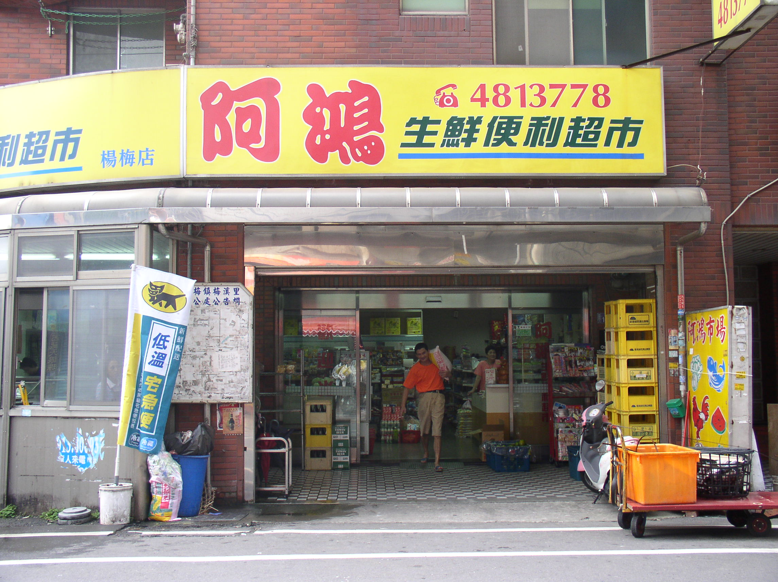  商家照片:
各國民中小學推薦商家應自行進行初評項目
項目內容 |  |  |  |  |  |  |  | 是 | 否
須為位於1樓。 |  |  |  |  |  |  |  |  |  | □
以24小時營業便利商店為最優先選擇，其次以學童上下學時段均有營業之商家及其他適當場所為次。 |  |  |  |  |  |  |  |  |  |  | □
商家本身或附近路口裝設有監視（錄）系統。 |  |  |  |  |  |  |  |  |  |  | □
商家熟悉110、119、113等三項緊急通報系統。 |  |  |  |  |  |  |  |  |  |  | □
附近沒有雜物堆積、雜草樹叢濃密之處、沒有空屋或是閒置空間。 |  |  |  |  |  |  |  |  |  |  | □
商家附近有明亮的路燈、感應式照明燈等照明設備。 |  |  |  |  |  |  |  |  |  |  | □
附近少見有野狗聚集。 |  |  |  |  |  |  |  |  |  |  | □
附近常見到員警在巡邏或是愛心導護志工執勤。 |  |  |  |  |  |  |  |  |  |  | □
未陳列或販賣或提供色情或暴力出版品予18歲以下少年及兒童。 |  |  |  |  |  |  |  |  |  |  | □
國民中小學周邊安心走廊之愛心服務站篩選標準
附件5

- 依據
依據教育部國民及學前教育署、內政部警政署共同推動－國民中小學周邊安心走廊之愛心服務站實施計畫。

- 說明
一、為配合推動國民中小學安心走廊之愛心服務站實施計畫，由各國民中小學推薦合適商家擔任愛心服務站商家之工作，再由警政單位核對商家是否符合本計畫所訂安全標準，以選出愛心服務站商家。
二、各學校推薦合適商家標準
- 須為位於1樓。
- 以24小時營業便利商店為最優先選擇，其次以學童上下學時段均有營業之商家及其他適當場所為次。
- 商家本身或附近路口裝設有監視（錄）系統。
- 商家熟悉110、119、113等三項緊急通報系統。
- 附近沒有雜物堆積、雜草樹叢濃密之處、沒有空屋或是閒置空間。
- 商家附近有明亮的路燈、感應式照明燈等照明設備。
- 附近少見有野狗聚集。
- 附近常見到員警在巡邏或是愛心導護志工執勤。
- 未陳列或販賣或提供色情或暴力出版品予18歲以下少年及兒童。
三、警政單位核對商家資料安全標準
- 負責人非為家戶訪查類別記事一(即治安顧慮人口)。
- 負責人非為違反強制性交罪、性騷擾、妨害自由、毒品危害防制條例之素行人口。
- 不曾遭查獲被利用為毒品或麻醉藥品吸食或買賣之場所。
- 無其他不適宜作為愛心服務站之安全顧慮。
附件6
國民中小學周邊安心走廊之愛心服務站推薦商家清冊
序號 | 推薦學校 | 商家/處所名稱 | 地址 | 負責人姓名 | 負責人身分證統一編號 | 聯絡電話

附件7
全國性logo

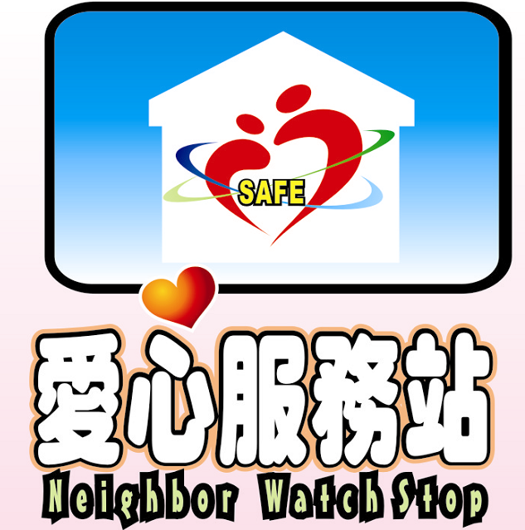
作品設計理念
婦幼的剪影
被白色純淨的家所保護
希望營造安全的空間
是愛心服務站的宗旨

附件6

